**GDCA数字证书客户端安装部署手册**

**输入域名https://esb.conzhu.com进入电子投标保函服务平台-帮助中心，点击GDCA数字证书下载中心-驱动下载-操作，进行下载安装包。**

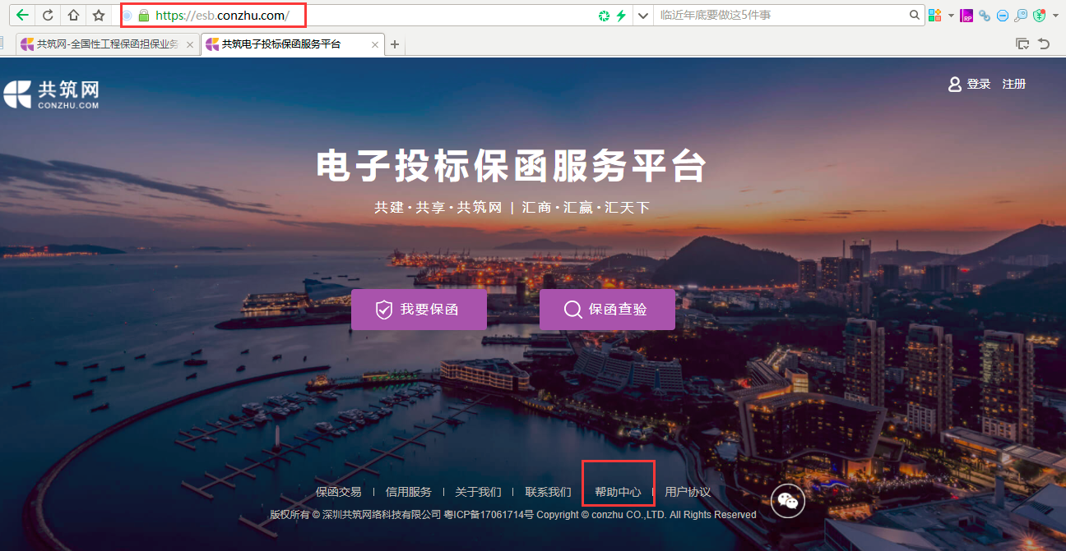

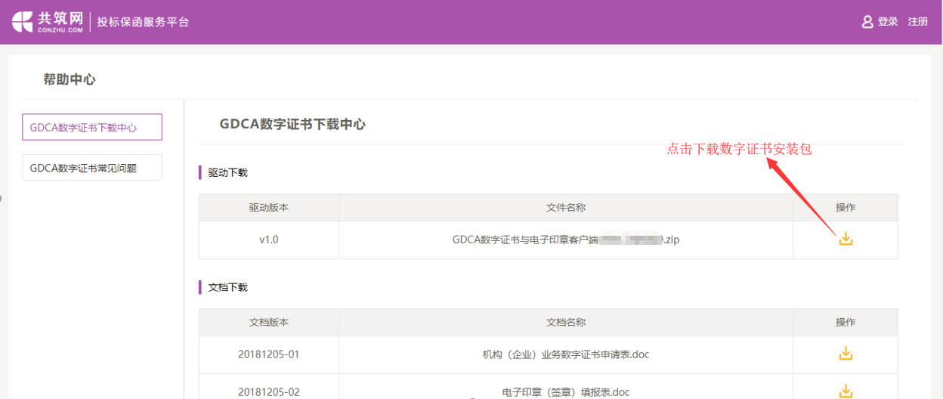

**（注意：安装前请先拔出证书，把所有浏览器关闭后再进行安装）**

2. 双击打开下载好的数字证书客户端



1. 解压压缩包，点击鼠标右键用管理员权限运行InstallConver.exe文件

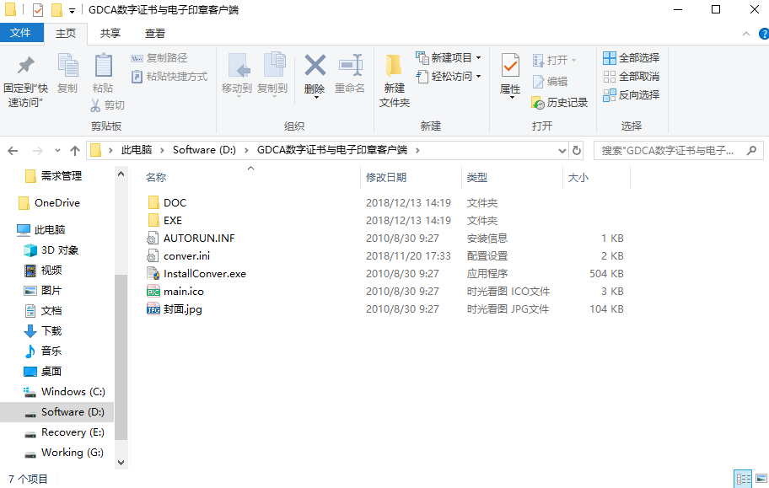

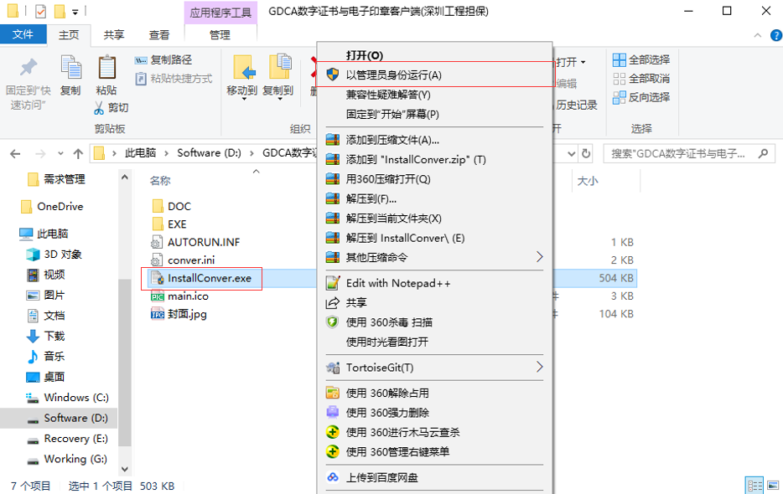

1. 点击GDCA数字证书客户端V4.0.13后会出现自动安装页面

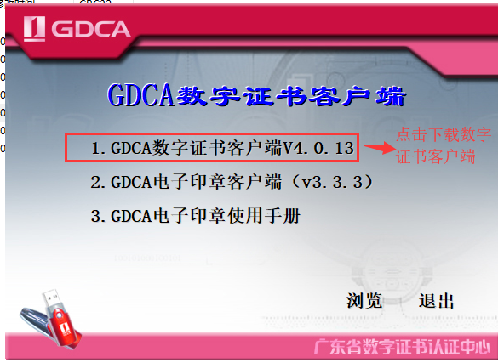

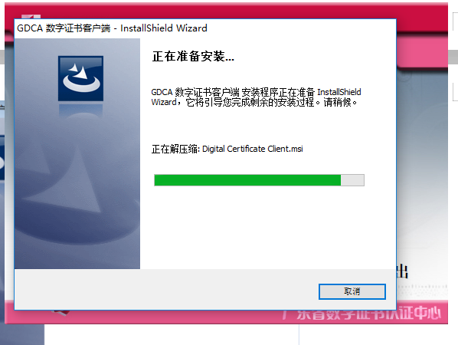

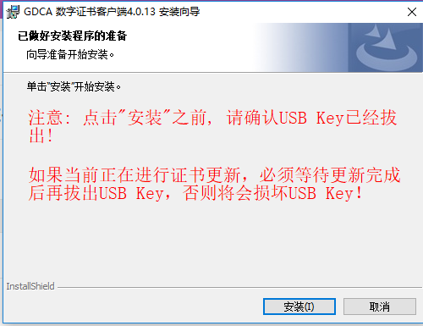  
5. 安装完以后点击“完成”即可

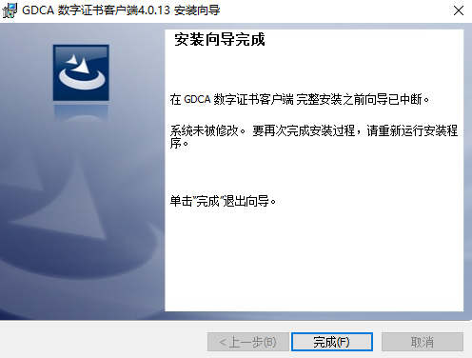

6. 安装完成后电脑桌面会出现以下三个快捷方式



7、点击GDCA电子印章客户端（V3.3.3）后会出现自动安装页面

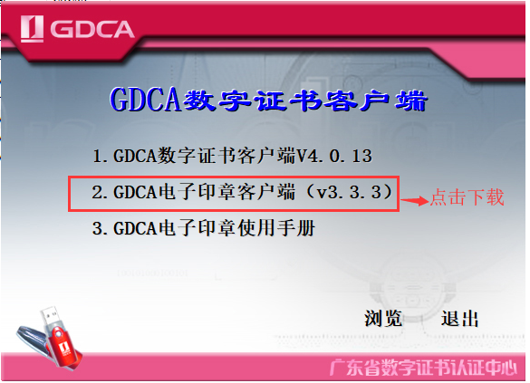

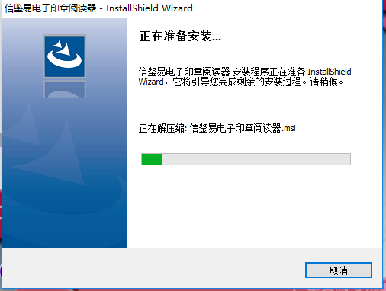

8. 安装完以后点击“完成”即可

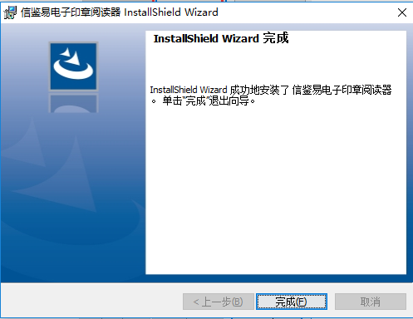

9. 安装完成后电脑桌面会出现一个信签易电子印章阅读器快捷方式，此时安装数字证书相关插件已完成。

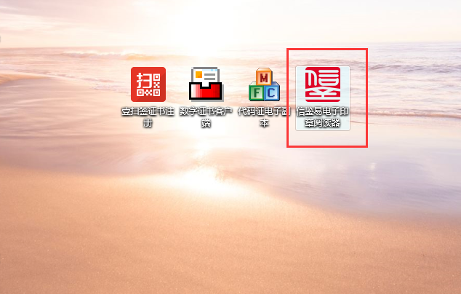  
10. 此时再插进数字证书U盘，客户端会自动弹出并读取证书的信息

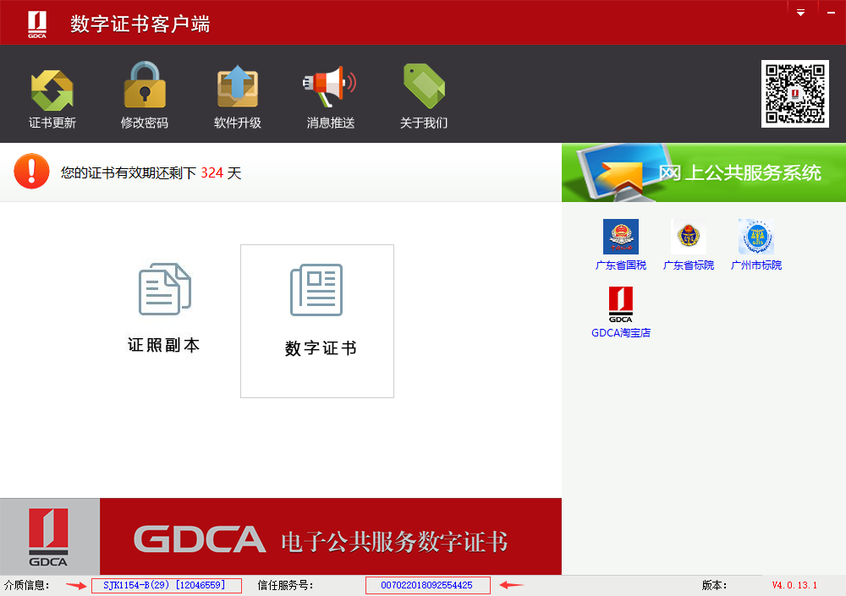

11. 确保客户端已读取到证书相应的信息后，就可以办理其他业务了。

**客户端相关功能介绍：**

**1.证书更新按钮（如下图）**

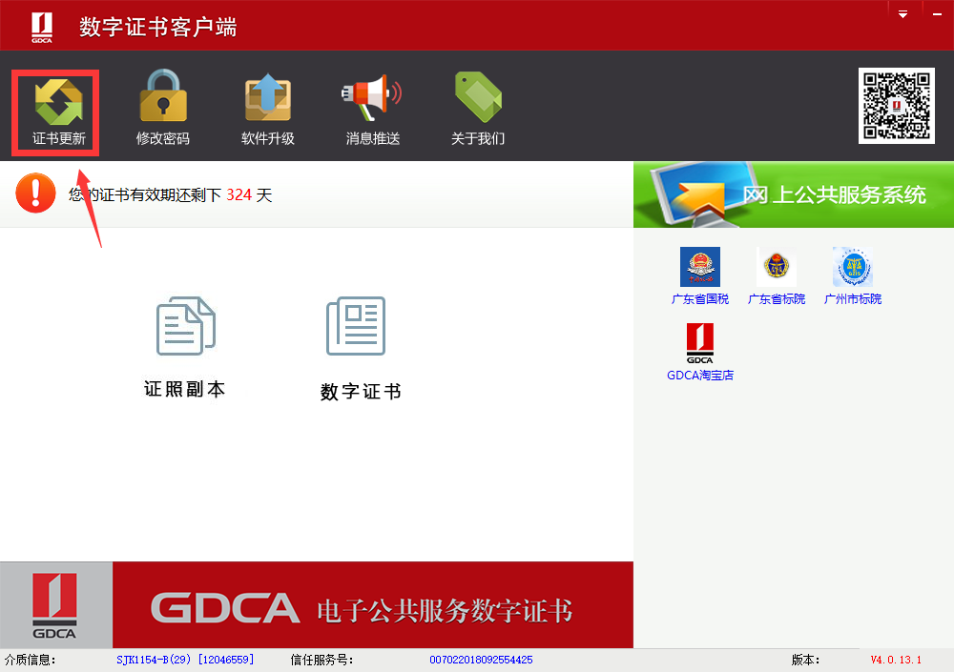  
       当客户端提示“您的证书有效期已过期”或证书有效期少于90天时，请主动联系客服人员，联系方式18926769336，客服人员会给您解答操作。

**2.修改密码按钮（如下图）**

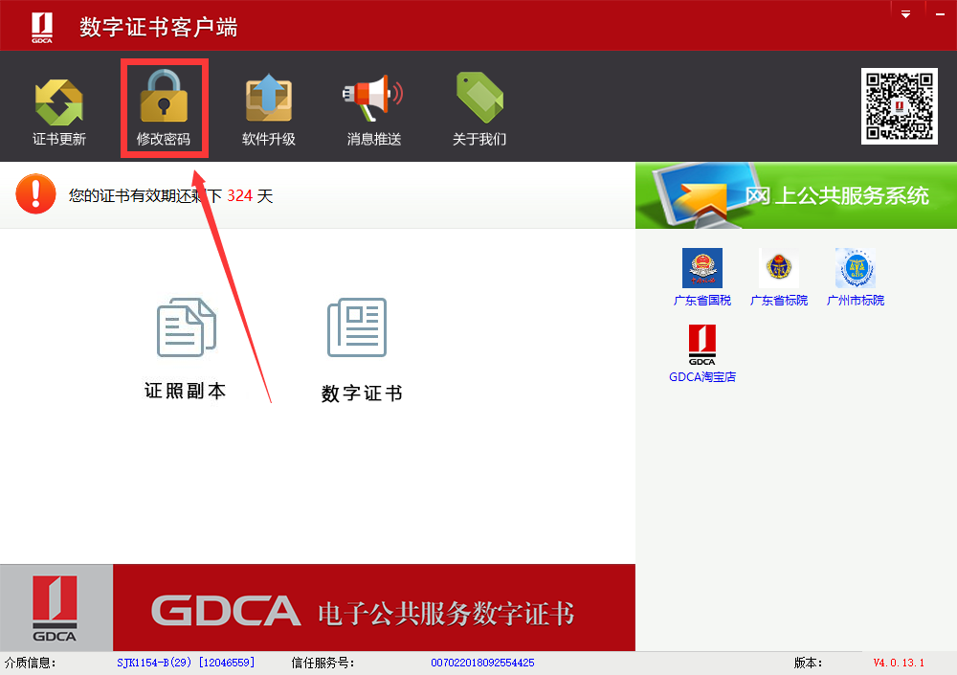

如您想要将原密码修改成另外一个新的密码，可点击客户端上方“修改密码”按钮，输入“原密码”、“新密码”、“确认密码”，点击确定即可（注意：原密码与新密码不能相同）

